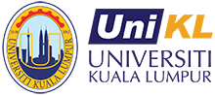

2026年寒假吉隆坡大学全球文化视野体验营
吉隆坡大学吉隆坡大学Universiti Kuala Lumpur(简称UniKL)是马来西亚卓越的工程技术私立大学，是马来西亚农业和区域发展部直属国有企业MARA公司举办的高等院校，其目标在于通过提供世界一流的技术教育和丰富的大学经验以培养全球创业专才。吉隆坡大学连续5年入选QS亚洲大学排名前400榜单。
参加马来西亚吉隆坡大学（Universiti Kuala Lumpur）的冬令营是一次有意义的国际学习体验。该冬令营不仅帮助学生拓宽国际视野，感受多元文化，还能提升语言能力、学术水平和跨文化交流技巧。吉隆坡作为马来西亚的首都，融合了现代都市与传统文化，为学生提供了丰富的拓宽国际视野的机会。
冬令营课程结合学术研讨与实践考察，涵盖交际、商务、科技等热门领域，并由经验丰富的教授授课，深入体验马来西亚的风土人情。
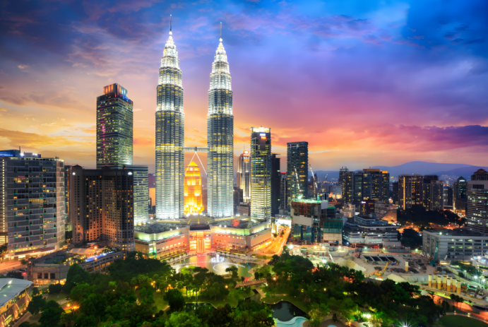
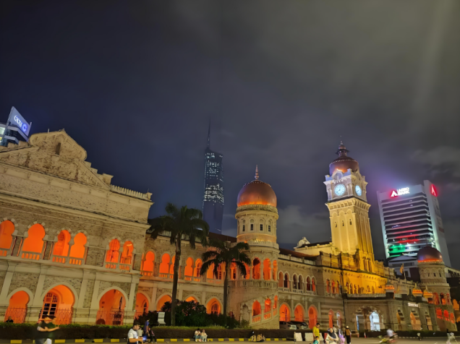

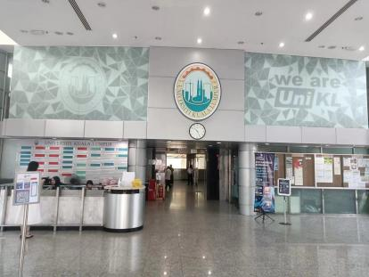
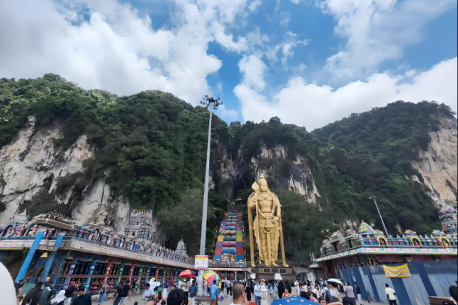

天数 | 日期 | 星期 | 日程 | 城市 | 住宿
1 | 2026年  1月19日 | 星期一 | 国内出发  抵达日、机场接机、抵达和入境手续办理、入住酒店；  欢迎晚宴 | 吉隆坡 | 酒店
2 | 2026年  1月20日 | 星期二 | 8:00-8:30早餐  上午9:00-上午10:30 欢迎仪式，  上午10：30至下午6：00当地文化体验——吉隆坡城市观光巴士（可上下车）（提供门票）  午餐与晚餐不含 | 吉隆坡 | 酒店
3 | 2026年  1月21日 | 星期三 | 8:00-8:30早餐  上午9:00-中午12:00 文化观光1（黑风洞）  中午12:00-1:00 午餐（不含）  下午1:30-6:00 文化观光2（吉隆坡手工艺术中心）  6:00-7:00晚餐（不含） | 吉隆坡 | 酒店
4 | 2026年  1月22日 | 星期四 | 8:00-8:30早餐  上午9:00-12:00 交际英语，如何把英语更好的运用到商务谈判（第一课） 主讲人/吉隆坡大学教授  下午12:00-1:00 午餐  下午2:00-4:00 马来西亚文化与生活（第二课） 主讲人/吉隆坡大学教授  下午4:00-6:00  课题研讨，演讲力提升训练  晚上前往具有华人特色的美食一条街“阿罗街”（晚餐不含） | 吉隆坡 | 酒店
5 | 2026年  1月23日 | 星期五 | 8:00-8:30早餐  上午8:30-中午12:30 文化观光游3（地方文化）  下午12:30-下午1:30 午餐（不含）  下午2：00-5：00（学习小结，颁发学习证书）  晚上：6：00-8：00 欢送晚宴 | 吉隆坡 | 酒店
6 | 2026年  1月24日 | 星期六 | 送机，返回国内，结束愉快的马来西亚之旅

费用：团费人民币6800元。
费用包含：1、用餐：早、中、晚（外出活动时午餐和晚餐不含，自带零食，行程中已标出）；2、境外的交通费；3、学习费用；4、境外住宿费、5、境外保险费；6、景点门票，
费用不含：
- 国内到出发机场往返的交通费用、境外的个人消费。
- 国内至吉隆坡间的往返机票。

